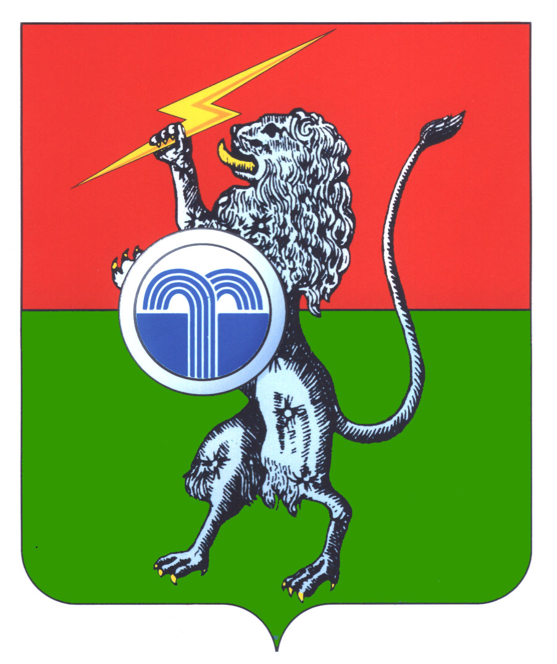

ГЛАВА МУНИЦИПАЛЬНОго ОБРАЗОВАНИя
Суворовский район

ПОСТАНОВЛЕНИЕ

от 28 марта 2017г. № 7

г. Суворов

О проведении сорокового внеочередного заседания Собрания представителей муниципального образования Суворовский район
5-го созыва

На основании статей 17, 20 Регламента Собрания представителей муниципального образования Суворовский район ПОСТАНОВЛЯЮ:
- Созвать сороковое внеочередное заседание Собрания представителей 31 марта 2017 года в 16-00 по адресу: г. Суворов, пл. Победы, д. 1.
- Постановление вступает в силу со дня подписания.

Глава  муниципального образования Суворовский район | А.А. Романов

Исп. Шушунова Н.Н.
Тел. 8 (48763) 2-70-06

